АДМИНИСТРАЦИЯ
ЧЕРНОВСКОГО СЕЛЬСКОГО ПОСЕЛЕНИЯ

БОЛЬШЕСОСНОВСКОГО МУНИЦИПАЛЬНОГО РАЙОНА
ПЕРМСКОГО КРАЯ

П О С Т А Н О В Л Е Н И Е
29.04.2013 № 42
Об определении границ прилегающих
территорий к организациям и объектам
на которых не допускается розничная
продажа алкогольной продукции на
территории Черновского сельского
поселения

В соответствии с пунктом 2 и пунктом 4 статьи 16 Федерального закона от 22.11.1995 № 171-ФЗ "О государственном регулировании производства и оборота этилового спирта, алкогольной и спиртосодержащей продукции и об ограничении потреблении (распития) алкогольной продукции", постановлением Правительства Российской Федерации от 27.12.2012 № 1425 «Об определении органами государственной власти субъектов Российской Федерации мест массового скопления граждан и мест нахождения источников повышенной опасности, в которых не допускается розничная продажа алкогольной продукции, а также определении органами местного самоуправления границ прилегающих территорий, на которых не допускается розничная продажа алкогольной продукции», постановлением Правительства Пермского края от 10.10.2011 № 755-П «Об утверждении дополнительных ограничений условий и мест розничной продажи алкогольной продукции, требований к размеру оплаченного уставного материала (уставного фонда)» администрация Черновского сельского поселения постановляет:
1. Определить перечень организаций и объектов, на прилегающих территориях к которым не допускается розничная продажа алкогольной продукции на территории Черновского сельского поселения, согласно приложению № 1.
2. Установить, что к прилегающей территории относится территория, прилегающая к организациям и объектам, указанным в приложении № 1, включая обособленную территорию, то есть территорию, границы которой обозначены ограждением, прилегающую к зданию (строению, сооружению), в котором расположены указанные организации и объекты, а также территория, определяемая с учетом конкретных особенностей местности и застройки, примыкающую к границам обособленной территории либо непосредственно к зданию (строению, сооружению), в котором расположены указанные организации и объекты (дополнительная территория).
3. Способ расчета расстояния от организаций и объектов, указанных в приложении № 1 до границ прилегающих территорий определяется по кратчайшему расстоянию по прямой от входа для посетителей на обособленную территорию или от входа для посетителей в здание (строение, сооружение), в котором расположены организации и объекты, указанные в приложении № 1, в случае отсутствия обособленной территории.
При наличии нескольких входов для посетителей расчет проводится по кратчайшему расстоянию от каждого входа с последующим объединением установленных прилегающих территорий.
4. Установить, что минимальное расстояние от организаций и объектов, указанных в приложении № 1 до границ прилегающих территорий составляет 50 метров.
5. Утвердить схемы границ прилегающих территорий к организациям и объектам, на которых не допускается розничная продажа алкогольной продукции, согласно приложению № 2.
6. Настоящее постановление подлежит обнародованию и размещению на официальном сайте администрации Черновского сельского поселения в сети Интернет.
7. Настоящее постановление вступает в силу со дня его обнародования.
8. Контроль исполнения настоящего постановления оставляю за собой.

Глава Черновского
сельского поселения С.М.Кулаков

Приложение № 1

к постановлению администрации

Черновского сельского поселения

от 29.04.2013 года № 42

Перечень организаций и объектов, на прилегающих территориях к которым не допускается розничная продажа алкогольной продукции на территории Черновского сельского поселения

N  п/п | Наименование учреждения, организации | Адрес местонахождения
Образовательные организации
1 | МБОУ «Черновская средняя общеобразовательная школа им. А.С.Пушкина» | с. Черновское, ул. Октябрьская, 52 (школа)
 |  | с. Черновское, ул. Советская, 1 (детский сад)
2 | МБОУ ДОД «Детско-юношеский центр «Олимп» им. С.Г.Складнева» | с. Черновское, ул. Октябрьская, 52
Объекты здравоохранения
1. | МБМУ «Большесосновская ЦРБ» | с. Черновское, ул. Карла Маркса, 36

Приложение № 2

к постановлению администрации

Черновского сельского поселения

от 29.04.2013 года № 42

МБОУ «Черновская средняя общеобразовательная школа им. А.С.Пушкина», с. Черновское, ул. Октябрьская, 52 (школа)
Большесосновского района Пермского края

Масштаб: 1:2000

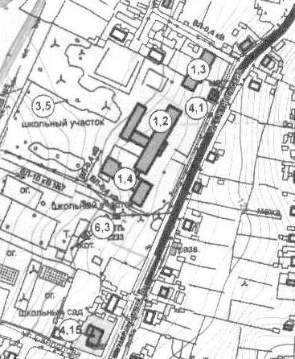

МБОУ «Черновская средняя общеобразовательная школа им. А.С.Пушкина», с. Черновское, ул. Советская, 1 (детский сад)
Большесосновского района Пермского края

Масштаб: 1:2000

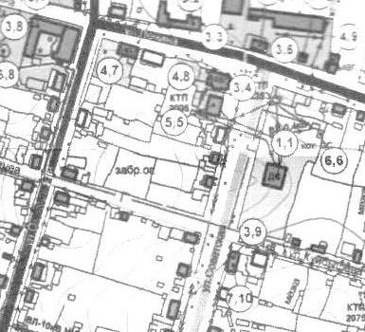

МБОУ ДОД «Детско-юношеский центр «Олимп» им. С.Г. Складнева»
с. Черновское, ул. Октябрьская, 52,
Большесосновского района Пермского края
Масштаб: 1:2000

МБМУ «Большесосновская ЦРБ» с. Черновское, ул. Карла Маркса, 36
Большесосновского района Пермского края

Масштаб: 1:2000
